Министерство образования и науки Российской Федерации
Федеральное государственное автономное образовательное учреждение
высшего образования
Национальный исследовательский ядерный университет «МИФИ»
Саровский физико-технический институт – филиал НИЯУ МИФИ
Физико-технический Факультет
Кафедра философии и истории
XХV студенческая конференция по гуманитарным и социальным наукам
Х студенческая конференция по истории
«Ядерный университет и духовное наследие Сарова:
Знаменательные даты года»
26 апреля 2018 г.

«Григорий Соломонович Померанц (1918-2013):
к 100-летию со дня рождения»

Доклад:
студентов группы ПМ-17Д
В. Сопромадзе (руководитель), Е. Агапова
Преподаватель:
кандидат исторических наук, доцент
О.В. Савченко

Саров-2018
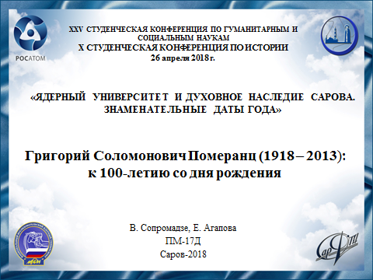
Слайд 1
Добрый день!
Мы представляем доклад о Григории Соломоновиче Померанце.
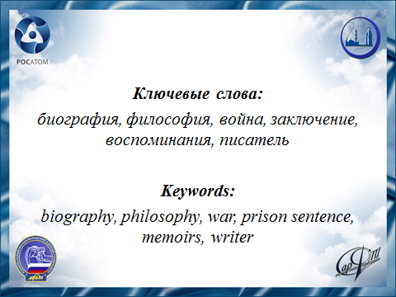
Слайд 2
13 марта 2018 года исполнилось 100 лет со дня рождения знаменитого философа, культуролога и востоковеда Григория Соломоновича Померанца. Для многих Григорий Соломонович был не только незаурядным гуманитарием, но и эталоном человечности, учителем жизни. В первую очередь у него следует поучиться дару созерцания, столь редкому и столь необходимому сейчас.

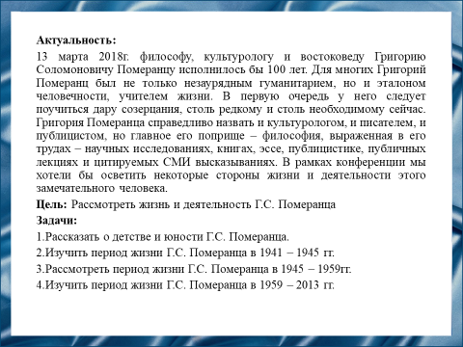
Слайд 3
Цель нашего доклада: рассмотреть жизнь и деятельность Григория Соломоновича Померанца.

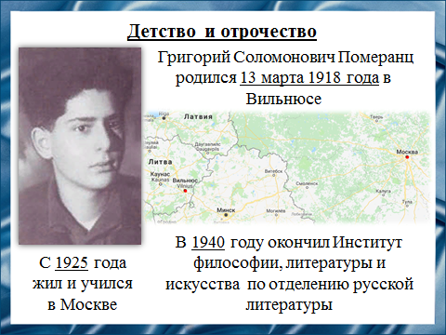
Слайд 4
Григорий Соломонович Померанц родился 13 марта 1918 года в Вильнюсе, в семье актрисы и бухгалтера. Некоторое время мальчик жил с матерью, а отец находился в Польше. После того, как семья воссоединилась, Григорий Соломонович Померанц с семи лет жил и учился в Москве.
Вскоре родители развелись, сын остался с отцом, но его он почти не видел, и особой близости с ним не было. «С 12 лет я учился жить, опираясь только на самого себя… Я сам решал, что хорошо и что плохо», - вспоминал Григорий Соломонович.
Закончив Институт философии, литературы и искусства по отделению русской литературы в 1940 году, сразу после получения диплома, Григорий Соломонович читал лекции в педагогическом институте Тулы, пока не грянула война.

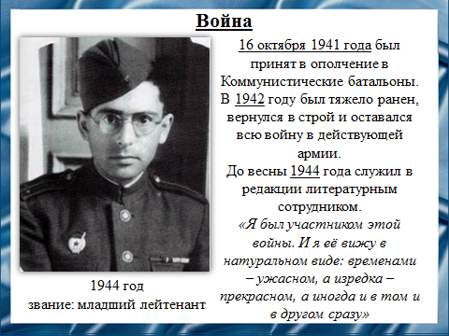
Слайд 5
С первого дня войны Григорий Соломонович Померанц решил пойти на фронт. Но в военкомате, поскольку он был "ограниченно годен" по зрению, ему предложили ждать повестки. Григорий Соломонович не стал её дожидаться и на фронт попал раньше, 16 октября 1941 года.
Во время войны молодой Григорий Соломонович Померанц был внештатным литсотрудником, а потом штатным сотрудником двух дивизионных газет, много бывал на передовой. Начав войну на окраинах Москвы, пройдя через кровавый кошмар Сталинградской битвы, дошел до Берлина.

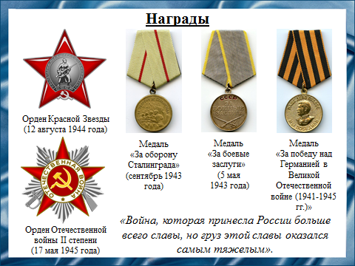
Слайд 6
Григорий Соломонович Померанц был награжден множеством медалей и орденов.
Великая отечественная война оставила в сердцах ее участников много горьких воспоминаний. Григорий Соломонович писал, что это была «война, которая принесла России больше всего славы, но груз этой славы оказался самым тяжелым».
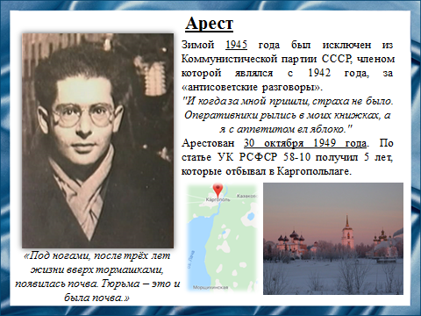
Слайд 7
Многое пришлось увидеть и пережить Григорию Соломоновичу во время боевых действий. Но и после войны судьба испытывать его не перестала. После демобилизации вернулся в Москву, устроился на работу в «Союзпечать». Но о спокойной тихой жизни не могло быть и речи. Обвиненный в антисоветской деятельности, Григорий Соломонович Померанц был арестован 30 октября 1949 года. По статье УК РСФСР 58-10 получил 5 лет тюремного заключения, которые отбывал в Каргопольлаге.

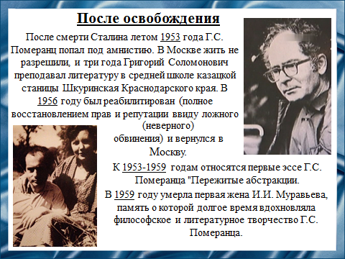
Слайд 8
После освобождения в 1953 году в течение трёх лет Григорий Соломонович работал учителем в Краснодарском крае, а после реабилитации, то есть полного восстановлением прав и репутации ввиду ложного обвинения, в 1956 году вернулся в Москву.
Первые эссе Григория Соломоновича Померанца «Пережитые абстракции» относятся к периоду с 1953 по 1959 год.
В 1959 году умерла его первая жена, Ирина Игнатьевна Муравьева, память о которой долгое время вдохновляла философское и литературное творчество писателя.
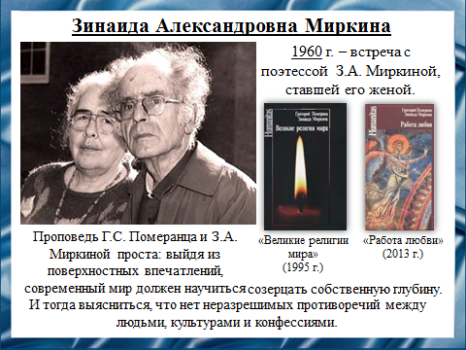
Слайд 9
Большое значение для формирования мировоззрения Григория Соломоновича имела встреча в 1960 году с поэтессой Зинаидой Александровной Миркиной, ставшей его женой. По словам литератора, его собственные «взгляды и взгляды Зинаиды Александровны развивались в постоянной перекличке и могут рассматриваться как одно целое».
Вместе с женой Григорий Соломонович Померанц представил читателю такие замечательные произведения, как «Великие религии мира» и «Работа любви».
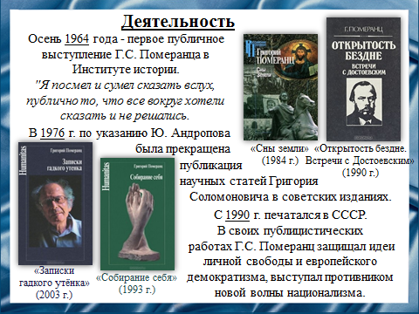
Слайд 10
Григорий Соломонович расценивает свое выступление в 1964 году в Институте философии как внутреннюю победу, пишет: «Я посмел и сумел сказать вслух, публично то, что все вокруг хотели сказать и не решались».
В советских изданиях его публикации с 1976 по 1987 год были запрещены. В то же время работы Григория Соломоновича широко распространялись в «Самиздате» и перепечатывались в зарубежной эмигрантской печати.
С 1990 года Григорий Соломонович Померанц печатался в СССР.
Большое литературное наследие оставил он потомкам.
Книги писателя удивительным образом мотивируют читателя исследовать глубину своей личности через рассуждения, мысли и переживания автора. «Только новый дух, найденный в собственной глубине, может нас вывести из трясины. И об этом, собственно говоря, идет речь во всех моих книгах».

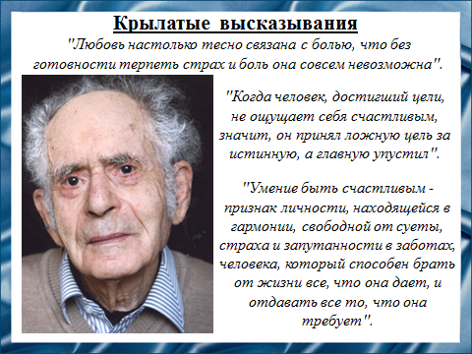
Слайд 11
Некоторые высказывания литератора стали крылатыми. Умение в нескольких коротких фразах передать необъятную суть - настоящий талант. Григорий Соломонович, несомненно, обладал им.
Он писал: «Любовь настолько тесно связана с болью, что без готовности терпеть страх и боль она совсем невозможна».
«Когда человек, достигший цели, не ощущает себя счастливым, значит, он принял ложную цель за истинную, а главную упустил».
«Умение быть счастливым - признак личности, находящейся в гармонии, свободной от суеты, страха и запутанности в заботах, человека, который способен брать от жизни все, что она дает, и отдавать все то, что она требует».

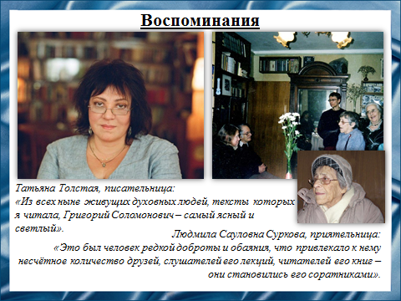
Слайд 12
О Григорие Соломоновиче с теплом вспоминают многие люди.
Писательница Татьяна Толстая говорила: «Из всех ныне живущих духовных людей, тексты которых я читала, Григорий Соломонович – самый ясный и светлый».
Людмила Сауловна Суркова вспоминала: «Это был человек редкой доброты и обаяния, что привлекало к нему несчётное количество друзей, слушателей его лекций, читателей его книг – они становились его соратниками».

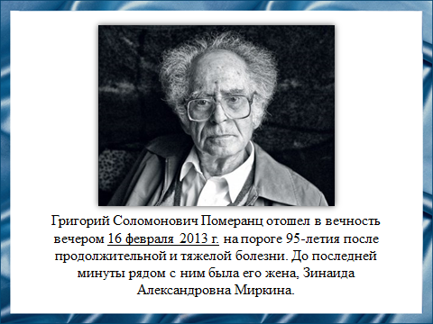
Слайд 13
Один из крупнейших мыслителей современности, Григорий Соломонович Померанц, отошел в вечность вечером 16 февраля 2013 года на пороге 95-летия после продолжительной и тяжелой болезни. До последней минуты рядом с ним была его жена, Зинаида Александровна Миркина.
Григорий Соломонович был учителем, наставником, поистине, великим человеком современности. Он оставил нам большое количество знаний, за что мы ему благодарны.

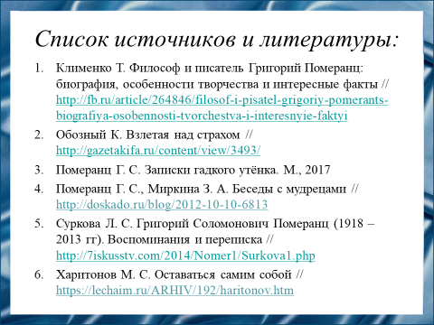
Слайд 14
Список использованных для составления доклада источников показан на данном слайде.

Слайд 15
Спасибо за внимание.

